牙科粘合剂全球市场总体规模
据QYResearch调研团队最新报告“全球牙科粘合剂市场报告2024-2030”显示，预计2030年全球牙科粘合剂市场规模将达到22.6亿美元，未来几年年复合增长率CAGR为7.3%。
牙科粘合剂，全球市场总体规模
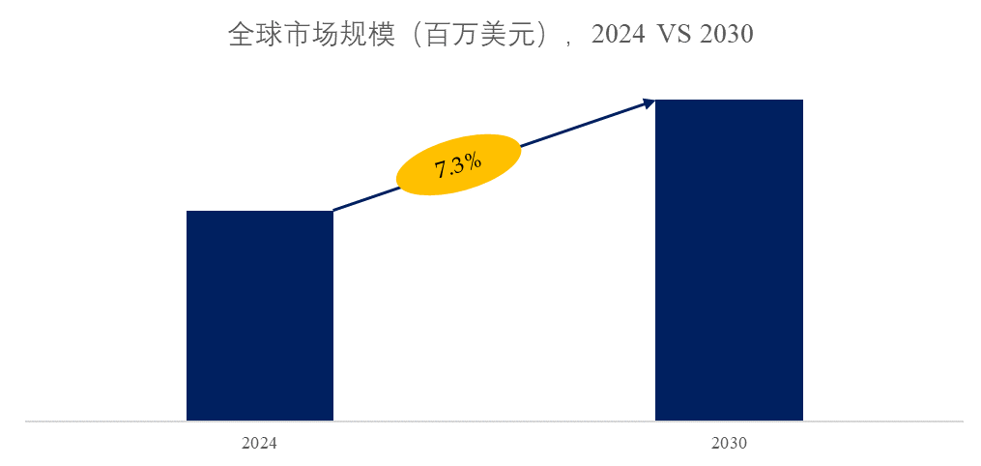
如上图表/数据，摘自QYResearch最新报告“全球牙科粘合剂市场研究报告2024-2030”.

全球牙科粘合剂市场前12强生产商排名及市场占有率（基于2023年调研数据；目前最新数据以本公司最新调研数据为准）
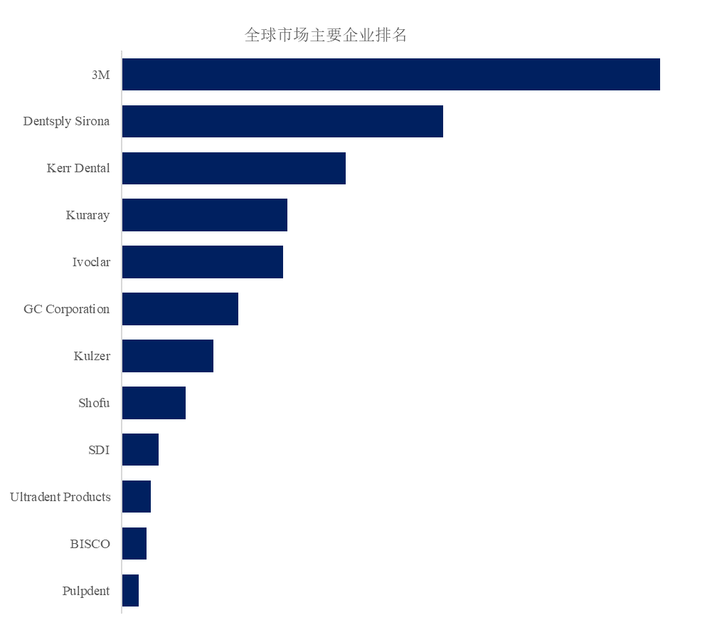
如上图表/数据，摘自QYResearch报告“全球牙科粘合剂市场研究报告2024-2030”，排名基于2023数据。目前最新数据，以本公司最新调研数据为准。
根据QYResearch头部企业研究中心调研，全球范围内牙科粘合剂生产商主要包括3M、Dentsply Sirona、Kerr Dental、Kuraray、Ivoclar、GC Corporation、Kulzer、Shofu、SDI、Ultradent Products等。2023年，全球前五大厂商占有大约44.0%的市场份额。
牙科粘合剂，全球市场规模，按产品类型细分
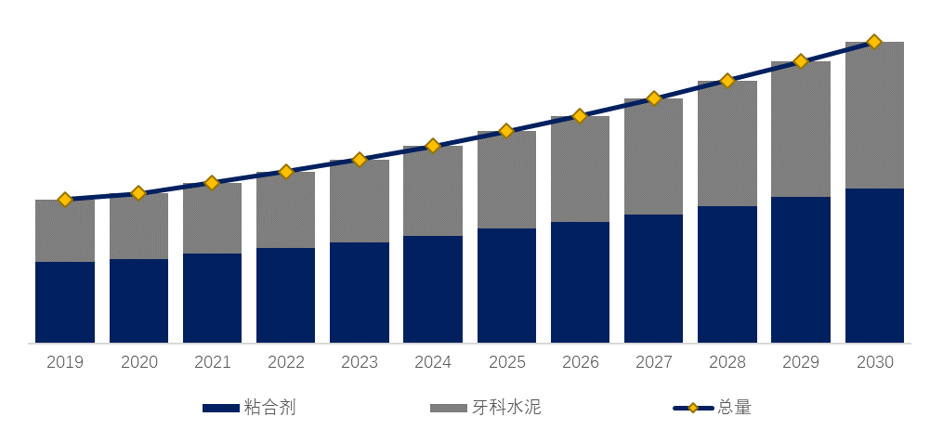
如上图表/数据，摘自QYResearch最新报告“全球牙科粘合剂市场研究报告2024-2030”.
就产品类型而言，目前粘合剂是最主要的细分产品，占据大约55.2%的份额。
牙科粘合剂，全球市场规模，按应用细分
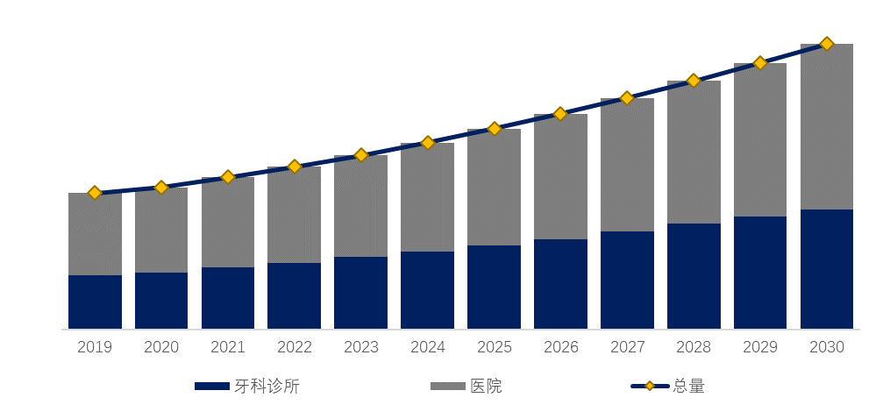
如上图表/数据，摘自QYResearch最新报告“全球牙科粘合剂市场研究报告2024-2030”.
就产品应用而言，目前牙科诊所是最主要的需求来源，占据大约41.7%的份额。
全球牙科粘合剂规模，主要消费地区份额（按销售额）
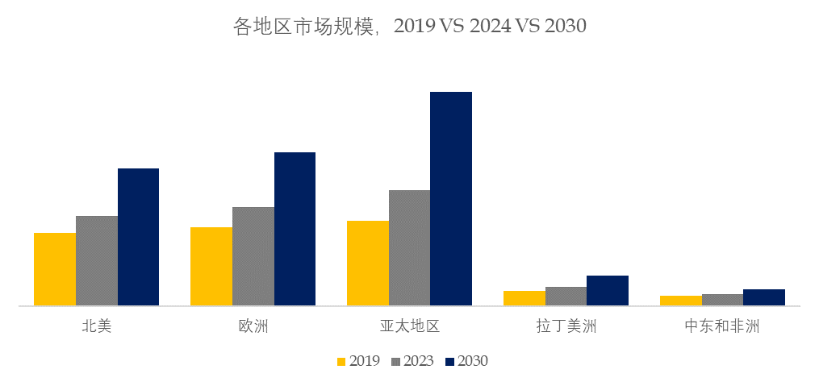
如上图表/数据，摘自QYResearch最新报告“全球牙科粘合剂市场研究报告2024-2030”.
全球主要市场牙科粘合剂规模
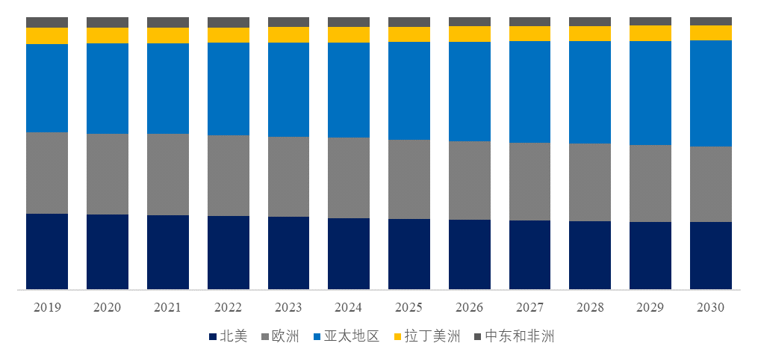
如上图表/数据，摘自QYResearch最新报告“全球牙科粘合剂市场研究报告2024-2030”.
主要驱动因素:
D1：龋齿、蛀牙和牙齿创伤的日益普遍推动了对复合填充物、牙冠、牙桥和贴面等牙齿修复材料的需求。牙科粘合剂对于将这些修复材料粘合到牙齿结构上至关重要，因此在修复牙科中不可或缺。
D2：随着全球人口老龄化，与年龄相关的牙齿疾病（如牙齿磨损、腐蚀和牙周病）的发病率不断上升。老年人通常需要牙齿修复和假体来保持口腔功能和美观。牙科粘合剂在粘合修复体和假肢方面发挥着至关重要的作用，推动了老龄化人口的需求。
D3：牙​​科材料、设备和技术的进步导致了改进的粘合剂系统的开发，具有增强的粘合性能、耐用性和易用性。通用粘合剂、自蚀刻粘合剂和双固化系统等创新为临床医生提供了更大的粘合程序灵活性和效率，推动了采用和市场增长。
主要阻碍因素:
C1：确保牙科粘合剂的生物相容性和安全性对于预防患者出现不良反应、过敏反应或细胞毒性作用至关重要。一些粘合剂配方可能含有可能带来健康风险或过敏性的成分，导致牙科专业人员和患者对其安全性和临床适用性产生担忧。
C2：牙科粘合剂和相关粘合材料的成本可能会影响其采用和使用，特别是在医疗资源有限或报销受限的地区。高成本的粘合剂系统或专门的粘合技术可能无法为某些患者群体或牙科诊所所用，从而限制了它们在常规牙科手术和治疗方式中的使用。

QYResearch企业简介

https://www.qyresearch.com.cn
QYResearch（北京恒州博智国际信息咨询有限公司）成立于2007年，总部位于美国洛杉矶和中国北京。经过连续17年多的沉淀，QYResearch已成长为全球知名的、面向全球客户提供细分行业调研服务的领先咨询机构，专注为企业提供专业的市场调查报告、行业研究报告、可行性研究、IPO咨询、商业计划书、制造业单项冠军申请和专精特新“小巨人”申请、市占率证明等服务。业务遍及世界160多个国家，在全球30多个国家有固定营销合作伙伴，在美国、日本、韩国、印度等有分支机构，在国内主要城市北京、广州、长沙、石家庄、重庆、武汉、成都、山西大同、太原、昆明、日照等地设有办公室和专业研究团队。
QYResearch是全球知名的大型咨询公司，行业涵盖各高科技行业产业链细分市场，横跨如半导体产业链（半导体设备及零部件、半导体材料、集成电路、制造、封测、分立器件、传感器、光电器件）、光伏产业链（设备、硅料/硅片、电池片、组件、辅料支架、逆变器、电站终端）、新能源汽车产业链（动力电池及材料、电驱电控、汽车半导体/电子、整车、充电桩）、通信产业链（通信系统设备、终端设备、电子元器件、射频前端、光模块、4G/5G/6G、宽带、IoT、数字经济、AI）、先进材料产业链（金属材料、高分子材料、陶瓷材料、纳米材料等）、机械制造产业链（数控机床、工程机械、电气机械、3C自动化、工业机器人、激光、工控、无人机）、食品药品、医疗器械、农业等。

